טיול בוטיק בקירגיזסטן

עונה: יוני-אוקטבר

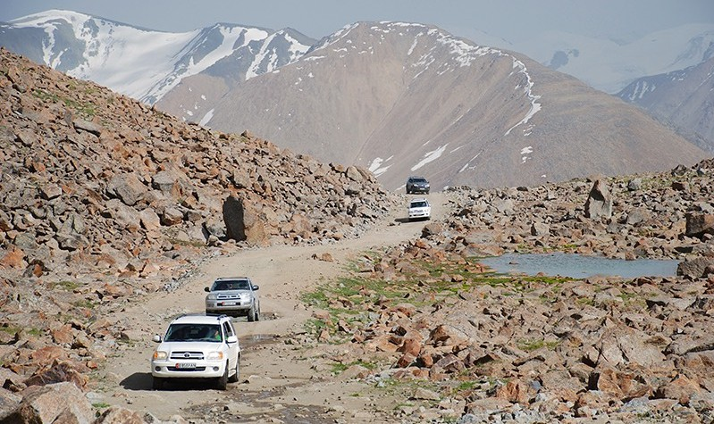
10 ימים
אל האגם הנעלם - טיול בדרכי הנוודים בין הרי טיין שאן
9 לילות

תרבות

טיול 4x4

קירגיזסטן היא ארץ ההרים השמימיים. נופיה פראיים וייחודיים בצורה יוצאת דופן. דרך המשי הקדומה
תיאור
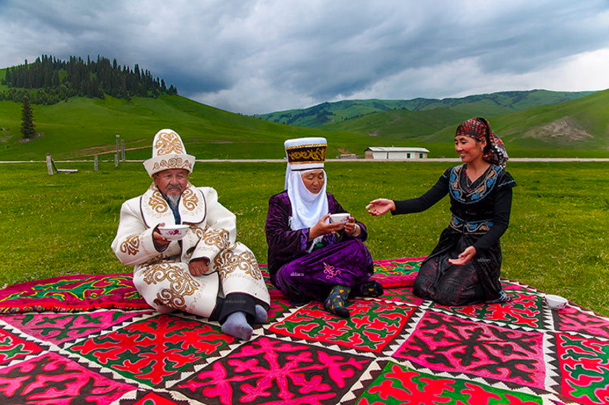
חצתה אותה והביאה לתהפוכות היסטוריות רבות. עד היום השתמרה בה תרבות נוודית קדומה. לא פלא שתיירים מכל רחבי העולם מבקרים בה מידי שנה וחלקם חוזרים ושבים, מוקסמים מהמראות הם רוצים
להכיר את מה שלא הספיקו בביקורם הקודם. אנו מציעים לכם לצאת למסע מדהים בקירגיסטאן ולהיכנס לעומק ההרים ברכבי שטח נוחים. נטפס
למעברי הרים גבוהים, נכיר את מנהגי העם הקירגיזי, נחווה את הטבע הלא נגוע של הרי טיין-שאן, נטייל סביב האגם סון-קול שממומקם על דרך המשי, האגם הנעלם הקרוב לגבול עם סין ואיסיק קול, אחד האגמים
האלפינים הגדולים והעמוקים ביותר בעולם.
משך המסע: 10 ימים, 9 לילות
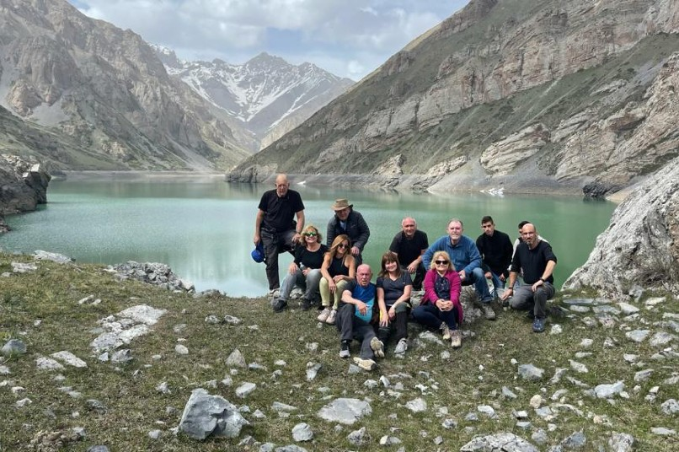
מרחק כולל: 1850 ק׳׳מ
שטח: מחוץ לכביש / כביש אספלט :(%) 60/40
אטרקציות:
- כניסה לשמורות טבע
- כניסה לשווקים אותנטיים
- טיולי הליכה - הצגת פולקלור - עבודות יד - משחקי נוודים - מעיינות החמים
- פגישה עם עיט קירגיזי
- סדנת בישול

Thank you for using www.freepdfconvert.com service!

Only two pages are converted. Please Sign Up to convert all pages. https://www.freepdfconvert.com/membership

